**Веб-сайт для оцифровки архива**

Сайт содержит три раздела:

1. Тексты
2. Теги
3. Авторы

Через интерфейс возможно создать текст-карточку, к которой прикрепляются метаданные о тексте: год, автор, теги, текст и т. д.

На первом скрине показан интерфейс для создания текста-карточки. На втором скрине текст-карточка после создания.

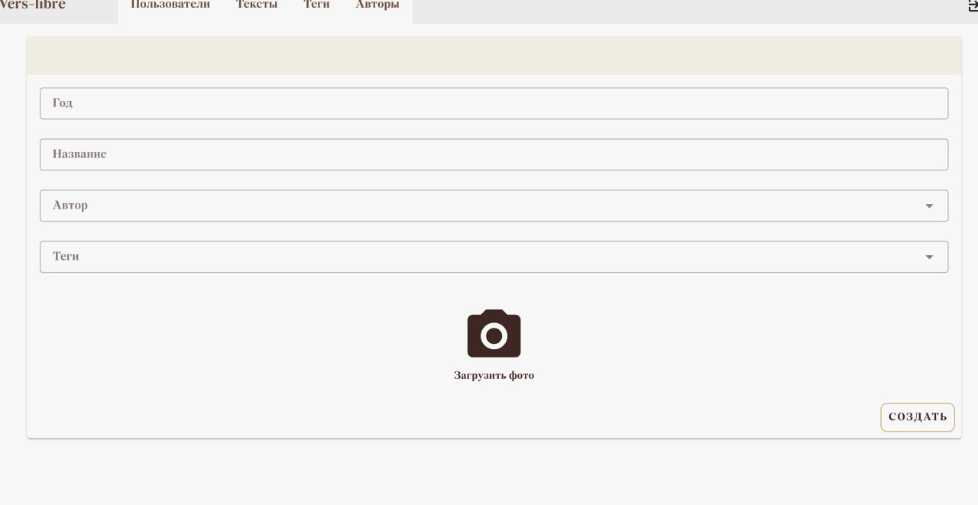

**Скрин 1.** Интерфейс для создания текста-карточки

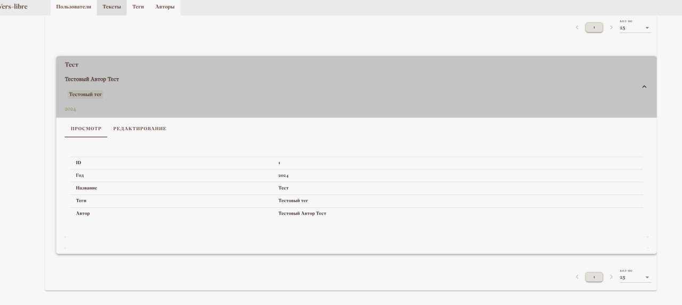

**Скрин 2.** Текст-карточка

Существует функционал редактирования текста после создания (редактирование карточки на третьем скрине). Через текстовый редактор возможно добавить текст произведения и отформатировать его.

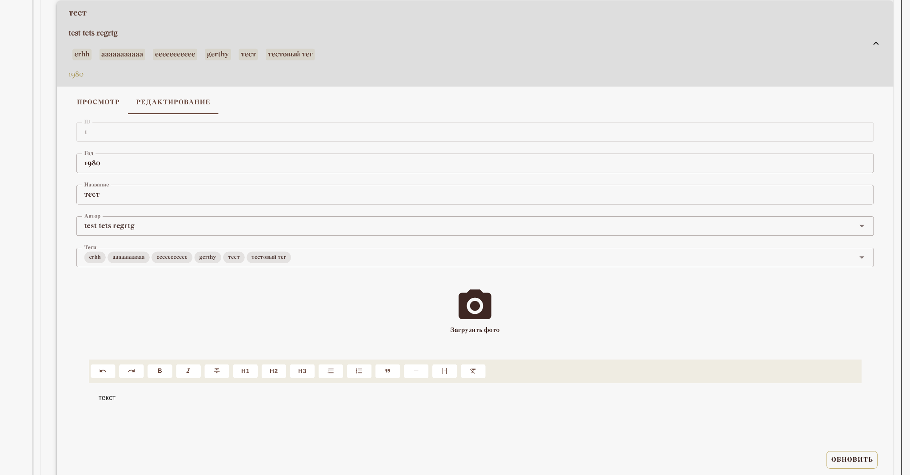

**Скрин 3.** Редактирование текста

Кроме того, есть возможность создания тегов и авторов в соответствующих разделах. На четвёртом скрине показана таблица с созданными авторами, на пятом - с тегами.

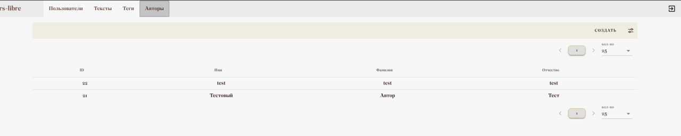

**Скрин 4.** Авторы

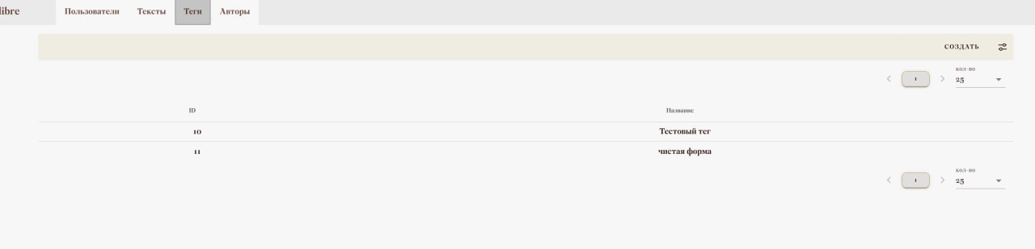

**Скрин 5.** Теги

На шестом скрине показана возможность фильтрации тестов по годам, тегам и авторам

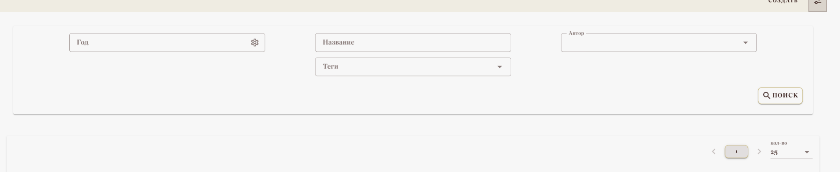

**Скрин 6.** Фильтрация

**Планируемые доработки:**

1. Упрощение интерфейса создания текста для ускорения работы с текстом
2. Более удобная система фильтрации
3. Мелкие доработки по результатам обсуждения на семинаре
4. Возможность поиска по слову или по лемме слова